Профилактика COVID и других острых респираторных инфекций в отпуске
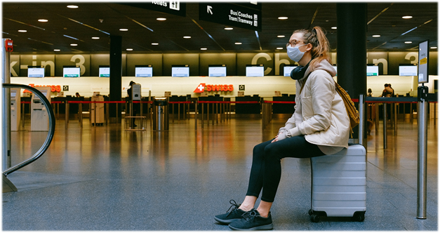
Даже в условиях снятия ограничений, связанных с COVID-19, важно продолжать соблюдать меры профилактики инфекций во время путешествий. Случаи заболевания COVID-19 продолжают регистрировать, и пока вирус циркулирует, риск инфицирования сохраняется.
Собираясь в путешествие на общественном транспорте (самолёте, поезде), исключить контакты с людьми практически невозможно. Важное правило - соблюдайте дистанцию 1,5 - 2 метра. Избегайте общения с людьми, у которых есть признаки респираторных заболеваний.
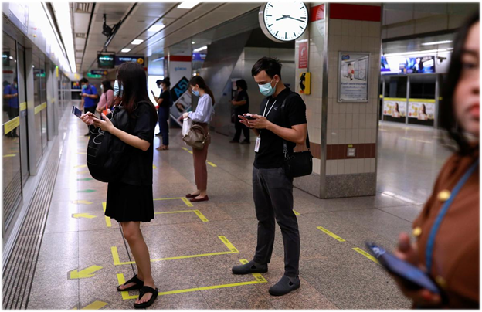
С собой всегда необходимо иметь медицинские маски, влажные салфетки или антисептическое средство для рук. Постарайтесь как можно реже касаться предметов и поверхностей в аэропорту, в здании вокзала, в общественном транспорте. Следите за гигиеной рук. Часто мойте руки с мылом и водой в течение 20 секунд или используйте дезинфицирующее средство для рук на спиртовой основе, которое содержит не менее 60% спирта. Отрабатывайте детям руки сами.
При кашле или чихании прикрывайте рот и нос локтем или салфеткой, а затем мойте руки или пользуйтесь дезинфицирующим средством. Не прикасайтесь к своим глазам, носу и рту.
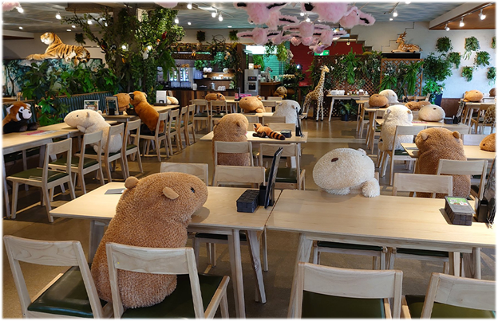
В ресторанах, кафе старайтесь рассаживаться, соблюдая дистанцию с другими людьми.
Если вам придётся стоять в очереди на обслуживание, держитесь на расстоянии не менее 1,5-2 метров от окружающих.
Перед приёмом пищи всегда мойте руки с мылом.
Отправляясь в парк аттракционов, также помните о социальной дистанции. Избегайте аттракционов с закрытыми кабинками, не входите в одну кабинку с другими людьми.
Собираясь на экскурсии, уточните, какое количество людей едет, какой по вместимости транспорт. Старайтесь выбирать индивидуальные экскурсии, если это возможно. Выбирайте мероприятия проводимые в больших, хорошо проветриваемых помещениях.
Чтобы снизить контакты в магазине, идите за продуктами рано утром или поздно вечером, когда в магазине может быть меньше людей. Если вы подвержены более высокому риску тяжёлого течения инфекции, воспользуйтесь доставкой, желательно бесконтактной.
В бассейнах, на пляже используйте только своё личное полотенце.
Соблюдайте дистанцию в бассейне.
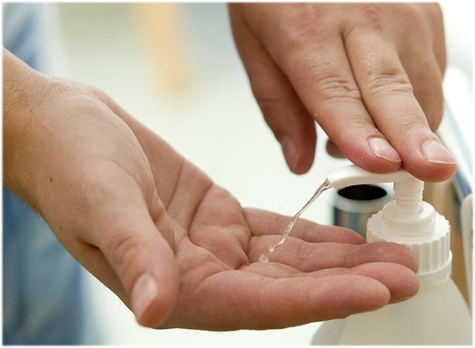
Во время посещения банка воспользуйтесь банкоматом, если это возможно. Очистите клавиатуру банкомата дезинфицирующей салфеткой перед использованием. Когда вы закончите, примените дезинфицирующее средство для рук. Вымойте руки, когда вы вернётесь в гостиницу.
Прежде чем отправиться на прогулку по местным достопримечательностям, узнайте, открыты ли парки, места отдыха, природные водоёмы, пляжи и места для купания.
Выберите место, которое находится недалеко от места вашего проживания. В путешествии на общественном транспорте, вероятность инфицирования COVID-19 выше. Передвигайтесь пешком.
Находясь в парке, ищите открытые площадки, тропы и дорожки, которые позволяют вам держаться на расстоянии 1,5-2 метра от других.
Если вы в группе риска тяжёлого течения новой коронавирусной инфекции, подумайте о том, чтобы отложить поездку до окончательной стабилизации эпидемиологической обстановки.
#КОРОНАВИРУС

